2012**新竹市**城市獵人定向越野賽競賽辦法

1. 活動宗旨：人文薈萃的新竹城，充滿歷史文化的大街小巷，見證了古今世代的交替。透過遊戲的方式，邀全民帶著指北針和地圖，探訪先人篳路藍縷留下的人文古蹟，品嚐現代新竹特色美食，透過定向運動深度認識風城古典之美。
2. 活動特色：以大富翁主題遊戲方式展現新竹最不一樣的人文之旅，讓地圖和指北針引領您展開驚喜、趣味的冒險旅程。除了透過定向越野認識新竹之美外，也藉此培養民眾基本的識圖、定向能力、快速決斷力及問題解決的能力。
3. 主辦單位：新竹市政府
4. 承辦單位：中華民國運動休閒推廣協會
5. 協辦單位：新竹市警察局、新竹市衛生局、新竹市政府城市行銷處、新竹市環境保護局新竹市政府產業發展處
6. 報名資格：無年齡與性別限制，凡身心健康之運動愛好者皆可參加。
7. 報名日期：即日起至10月20日止
8. 報名方式：

|  |  |
| --- | --- |
| 報名聯絡人 | 中華民國運動休閒推廣協會  李先生(連絡電話：02-55915658#22) |
| 通訊報名 | 於活動官網(http://cityhunter.bcom.tw/)下載報名表，填妥後連同匯款收據影本郵寄回 「2012城市獵人定向越野賽活動小組 收」(231新北市新店區寶中路120號2樓) |
| 傳真報名 | 於活動官網(http://cityhunter.bcom.tw/)下載報名表，填妥後連同匯款收據影本傳真至 「2012城市獵人定向越野賽活動小組 收」(傳真號碼：02-55915649) |

1. 報名費用：每組400元(含活動紀念衫、現金折價券200元/人、公共意外險)。
2. 繳費方式：請以ATM轉帳/匯款方式將活動費用匯款至活動承辦單位。

安泰銀行 新店分行

銀行代碼：816

戶名：中華民國運動休閒推廣協會黃成翰

帳號：02912-601147-200

|  |
| --- |
|  |
|  |  |

十一、報名人數：200組，每組2人(名額有限，額滿為止)。

十二、比賽日期：101年10月27日(星期六)。

十三、比賽時間：15：30整開始比賽(比賽採用計時決賽)。

十四、比賽地點：新竹市政府前廣場，新竹市內市區特色商家及周邊道路。

十五、選手裝備：每位參賽選手須自備自行車、安全帽（**未戴安全帽不得出賽**）。

十六、競賽規則：

1. 一人騎乘一台自行車，兩人一組，利用大會所提供之新竹地方特色定向圖  
    及指北針，依指北針找到指定地點進行標記(進行定向打卡)。
2. 活動時限：120分鐘。
3. 於時間內標計最多位置之隊伍為優勝，取五名優勝者。
4. 本活動較為趣味性，希望透過定向，讓更多民眾認識新竹在地商家與特產。   
    因此請參加者務必遵守交通規則，不要搶快。
5. 定向運動相關介紹請參閱定向運動簡介(附件一)。

十七、報到時間： 10/27(六) 14：00至15：00須完成報到及自行車檢錄手續。

十九、報到地點：新竹市政府前廣場(新竹市中正路120號)。

二十、保險：

（一）大會投保公共意外險每人傷亡200萬元，每一事故醫療限額3萬元、自付額2500元。

（二）選手如需較高之保額請自行投保。

二十一、獎勵辦法：

（一）取前五名頒發獎盃及獎狀。

二十二、活動流程：

|  |  |
| --- | --- |
| **10/27 (六) 2012城市獵人定向越野賽** | |
| **時間** | **項目** |
| 14:00 – 15:00 | 選手報到、自行車檢錄 |
| 15:00 – 15:30 | 開幕典禮 |
| 15:30 | 比賽開始 |
| 17:30 | 比賽關門 |
| 17:30 – 17:50 | 頒獎 |
| 17:50 | 活動結束選手賦歸 |

**備 註:  
規則及賽程隨時更改，請參考活動官網(http://cityhunter.bcom.tw/)，大會將不另行公告。**

附件一：定向運動簡介

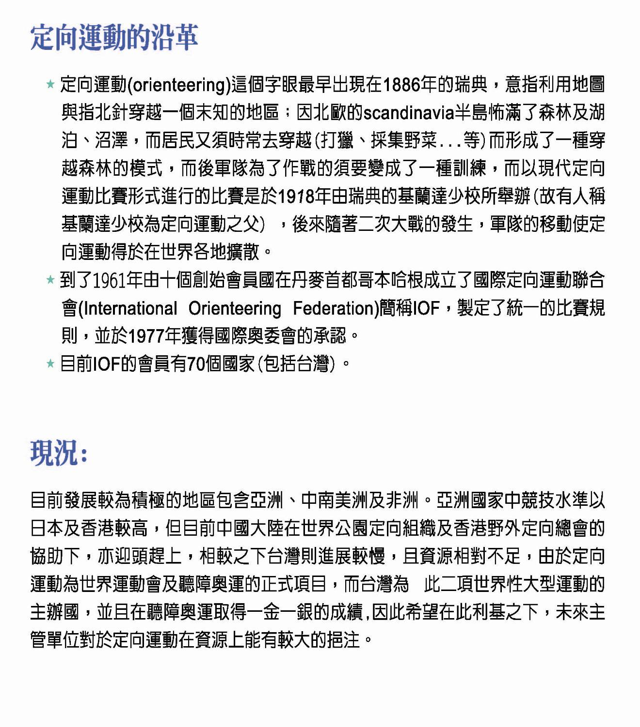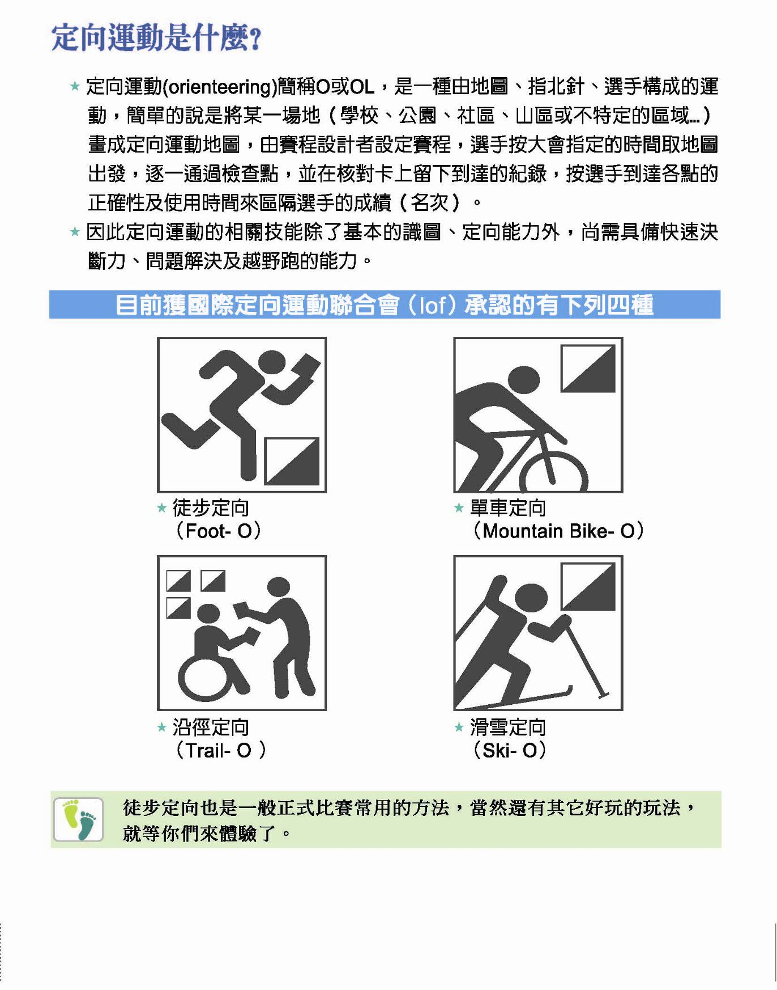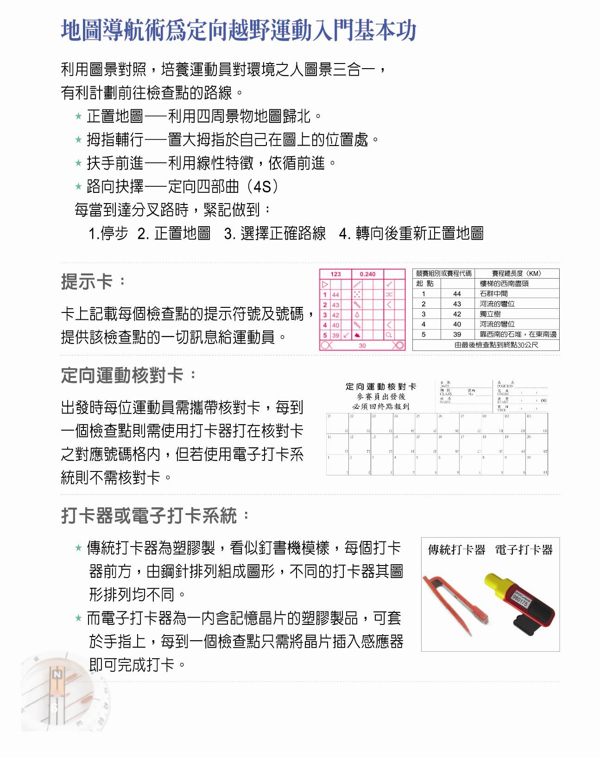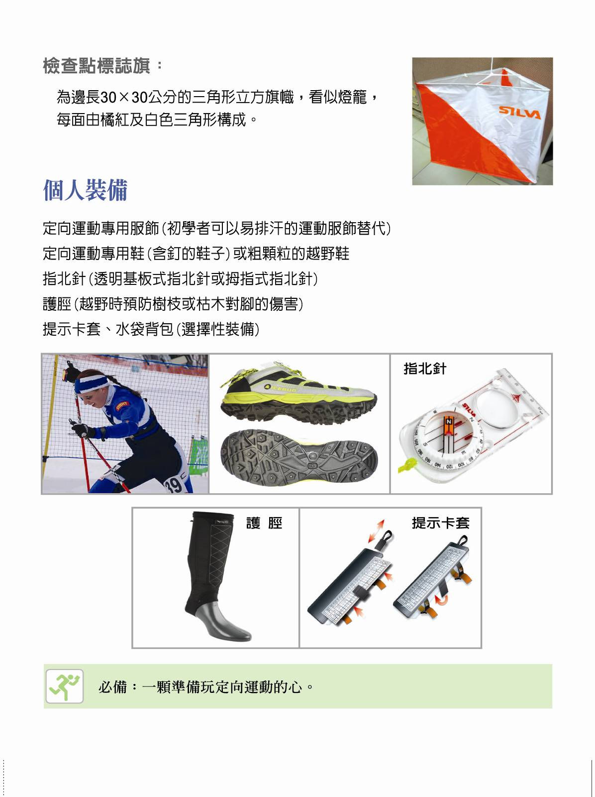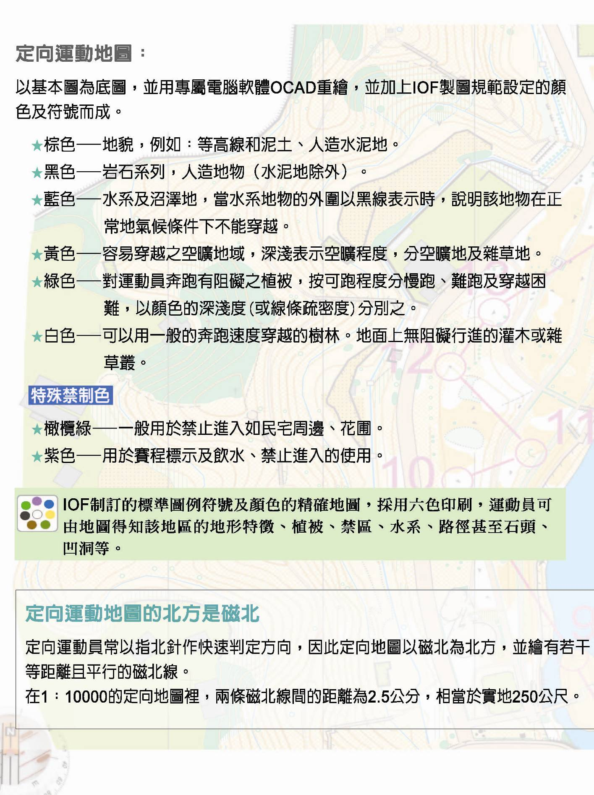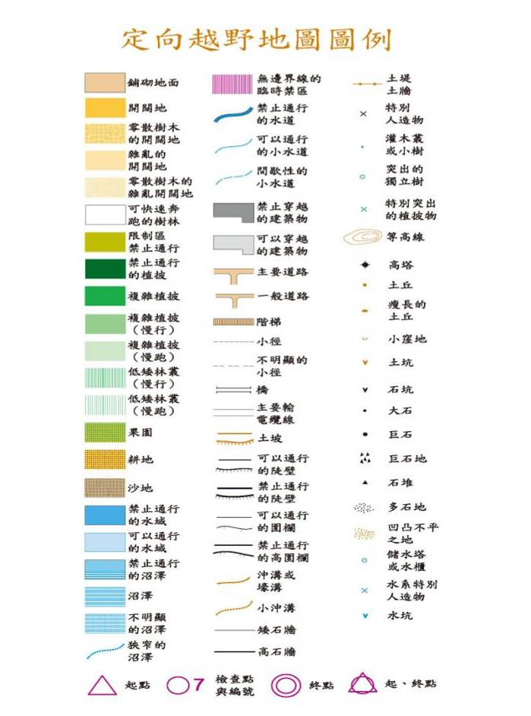

**2012新竹市城市獵人定向越野賽 報名表**

本人 、 謹以本同意書同意參加中華民國運動休閒推廣協會所舉辦之「2012新竹市城市獵人定向越野賽」活動，並同意主辦單位於活動說明中所規範之所有事項，亦了解本活動所需承受之風險，保證本人身心健康，自願參加活動。若於活動過程中發生任何傷亡意外，按本活動投保之公共意外險處理(所有細節依投保公司之保險契約為準)，一切責任與主辦單位無關。本人或家屬、遺囑執行人或有關人員均不能狀告本活動所有相關單位、人員。本人保證提供有效的資料用於核實本人身份，對以上論述予以確認並願意承擔相應的法律責任。

本人了解以下所填寫之個人資料，係供「2012新竹市城市獵人定向越野賽」活動承辦單位為聯絡與證明之用。

姓名： 、 （蓋章或簽名）

|  |  |  |  |  |  |  |
| --- | --- | --- | --- | --- | --- | --- |
| 聯絡人 |  | | 連絡電話 | |  | |
| 連絡地址 | □□□ | | | | | |
| E-mail |  | | | | | |
| 衣服尺寸 | S：____件；M：____件；L：____件；XL：____件；2XL：____件 | | | | | |
| 隊員1  基本資料 | 姓名 |  | | 身分證字號 | |  |
| 出生日期 | 年 月 日 | | 連絡電話 | |  |
| 隊員2  基本資料 | 姓名 |  | | 身分證字號 | |  |
| 出生日期 | 年 月 日 | | 連絡電話 | |  |

※請用正楷完整填寫

※本表可影印使用

|  |  |  |  |  |  |
| --- | --- | --- | --- | --- | --- |
| 尺寸 | S | M | L | XL | 2L |
| 胸圍(英吋、半圈) | 18 | 19.5 | 21 | 22 | 23 |
| 身長(英吋、半圈) | 26 | 27 | 28 | 29 | 29 |